**机电学院本科教学质量报告**

1. 本科教学基本情况

1.1 学院概况

南京航空航天大学机电学院始建于1952年，在国内外机械工程学科及制造工程领域享有很高的声誉。机电学院目前下设五个系和1个中心实验室：设计工程系、机械制造及其自动化系、机械电子工程系、航空宇航制造工程系、工业设计系和现代制造技术中心实验室。学院拥有两个一级学科博士点，两个博士后流动站，8个二级学科博士点，9个硕士点，4个本科专业；建有两个国家级重点学科，3个江苏省重点学科，1个国家级特色专业建设点，1个工业和信息化部重点专业，3个江苏省品牌、特色专业，2个国家级实验教学示范中心，8个省部级重点实验室（研究中心）。在校本科生2000余人，研究生1000余人。

机电学院是国内第一批经国务院批准设有博士学位授予权学科的单位，目前机电学院所有学科：机械设计及理论、机械制造及自动化、机械电子工程、航空宇航制造工程，都具有博士学位授予权；其中机械制造及自动化学科以及航空宇航制造工程学科为国家级重点学科；由相关学科交叉构成的先进制造技术学科为江苏省重中之重学科；机械设计及理论学科和机械电子工程学科为江苏省重点学科。学院建有国家级“难加工材料加工技术国防应用研究中心”、国家级“机械工程实验教学示范中心”、教育部“高效精密加工与装备技术工程研究中心”、江苏省“精密与微细制造技术重点实验室”、江苏省“数字化医疗装备重点实验室”、江苏省“数字化设计制造工程技术中心”，另外，还合作共建了“江苏省物流自动化装备工程技术研究中心”等3个省级工程研究中心。

 机电学院师资力量雄厚，学生培养规模大，质量高，科学研究活跃，一些学科方向在国内外享有很高的声誉，在学科建设、人才培养、科学研究等方面取得了显著的成绩，曾获江苏省“优秀学术梯队”，航空航天部“研究生教育先进集体”等称号，有20余人次获“全国先进工作者”、“全国三八红旗手”、“全国模范教师”、“全国优秀教师”、“中国青年科技奖”、“教育部高校青年教师奖”等国家、部、省级表彰，2人受聘为教育部长江学者特聘教授，3人受聘为江苏特聘教授，4人入选国家百千万人才工程，20人入选省、部级人才工程。近年来，获得国家级科技发明奖2项、科技进步奖5项，部省级科技进步奖30余项，国家级教学成果奖4项，省部级教学优秀成果奖10多项。学院现有教职工214名，专任教师173名，其中科学院院士1名，长江学者2名，教授57名(含博士生导师39名)，副教授和高级工程师81名，博士后研究人员10余名，高级职称比为73.5%。博士134人，占比77.5%。

学院设有四个本科专业：机械工程、工业设计、飞行器制造工程和海洋与船舶工程，其中飞行器制造工程专业还包含一个航空维修技术方向，每年招收本科生500余名。学院始终以提高学生的综合素质、全面服务学生的成长成才为目标，针对培养在相关工程领域从事科学研究、技术开发、工程实践需求，各专业课程设置科学合理，注重知识结构的系统性和先进性。依托学院的强势学科，在学生中开展的“机器人设计与制作”、“机械创新设计竞赛”等科技活动，很好地培养了学生的创新意识和科学精神。强化基础、注重创新和工程实践的培养模式，建立了灵活的培养机制，通过每年在新生中经过选拔成立机电类培优班、卓越工程师班、中韩LG班、试行本硕连读机制等方式，为学生提供了能力提升的空间。丰富多彩的文体活动和拓展训练使学生具有强劲的发展潜力，针对性的职业辅导增强了学生的职业适应能力。学院创新性人才培养成果突出，近年来共有百余人次获各类省部级以上竞赛奖。学院所设专业都是工程领域社会需求量最大、应用面最广的，毕业生可在航空、航天、机械、汽车、电子等各类工业部门从事产品设计制造、科学研究、技术开发和生产管理等方面工作。学院培养的毕业生中已经涌现了一批学术大师、社会精英、执政骨干，如江苏省副省长张雷、西北工业大学校长姜澄宇等。正是学院毕业生创造的优秀业绩和良好声誉，使得学院毕业生就业率连续多年达到100%。机电学院厚重的研究基础、良好的科学研究环境、较大的研究生培养规模为本科生在科学研究方面的进一步发展提供了很好的条件。很多学生在本科毕业后成为研究生继续在机电学院进行更高层次的学习和研究。

学院注重推进办学国际化进程，国际交流和高水平交流活动日趋频繁。学院与国外高校在本科生、研究生双学位联合培养、本硕培养、交换留学生以及教师交流等方面开展长期合作，为适应国际信息技术的快速发展、培养高质量人才奠定了基础。

1.2 人才培养目标

根据机电学院的办学定位，各专业的人才培养目标如下：

机械工程专业人才培养目标：总体目标是使毕业生具有高尚的人格品行、扎实的基础理论、系统的专业知识和较强的工程实践能力。学生通过系统的学习和工程训练，具备人文、数学、外语、物理、力学、机械、电工与电子、自动控制、计算机、管理等方面的基础知识和机械工程的专业知识，能够在机械工程及其他领域从事设计制造、产品开发、科学研究、经营管理等方面工作，成为技术与管理方面的高级人才。

飞行器制造工程专业培养目标：本专业培养具备良好的公民素质、扎实的制造工程基础和系统的飞行器制造专业知识，且具备一定的技术创新能力，能在飞行器制造与机械制造领域内从事设计、制造、研究、开发与管理的高级工程技术人才和管理人才。

飞行器制造工程专业（航空维修技术方向）培养目标：培养学生获得全面的素质教育、扎实的工程基础教育和较系统的航空维修工程与技术教育，使学生具备一定的技术创新能力、工程实践能力和工程管理能力，从而成为具有较强飞行器制造知识背景的航空维修技术领域高级工程技术人才和管理人才。

工业设计专业人才培养目标：本专业旨在培养具有扎实的设计知识与工程知识基础，具有先进的设计理念、严谨的逻辑分析能力、敏锐的艺术感悟力、熟练的设计表现与设计工程实践能力，系统掌握现代设计方法、设计技术，运用工业设计专业知识与技能从事各类产品开发设计，尤其在机电产品、国防产品和信息产品服务等领域具有较强实践动手能力和创新意识的设计、开发、研究和教学人员。

船舶与海洋工程专业人才培养目标：培养适应我国海洋资源开发利用和海防现代化建设的需要，具备现代船舶与海洋工程研究、设计、建造和生产管理的基本理论和技能；较熟练地掌握英语交流和计算机应用技术；有主动适应本学科及相关学科领域发展的创新意识和能力、德智体全面发展的高级工程技术人才。

1.3 专业设置和特色

南京航空航天大学机电学院办学历史悠久，底蕴深厚。设有四个本科专业：机械工程、工业设计、飞行器制造工程和海洋与船舶工程，其中飞行器制造工程专业包含一个航空维修技术方向。

机械工程专业为国家级特色专业建设点及江苏省品牌专业，该专业的形成可追溯到上世纪五十年代南京航空航天大学建校初期，由张幼桢、云铎、余承业等一批在该领域享有盛誉的学者和专家奠定了本专业发展的基础。其后的几十年中，领域逐步拓宽，内涵不断充实，形成一支以中青年为主体、富有创新精神的专业队伍。专业根据航空航天工业和地方经济建设的需求，从事先进制造工艺与装备、数字化设计与制造等方面的科学探索、技术创新、人才培养等工作。在人才培养过程中，不仅在专业教育方面使学生掌握机械工程专业知识，培养机械大类的技术与管理通才，而且依托学校航空、航天、民航背景，培养引领中国航空制造业的机械工程人才。专业特色发展体现为：以课程体系建设为核心，促进学生全面自由发展；借助学校的航空特色及“群星计划”，促进本专业学生的个性发展；以强化实践教学体系为重点，提升实践创新能力。

飞行器制造工程专业的前身是1952年成立的南京航空工业学校的飞机制造专科，1957年改为本科。1965年工艺类专业合并成航空工艺系，设飞行器制造工艺专业。1980年院系调整，改为飞行器制造工程专业。本专业对应的主干学科航空宇航制造工程分别于1981年和1993年获得硕士和博士学位授予权，现设有航空宇航科学与技术博士后流动站以及教育部“长江学者”特聘教授工作岗位，是国家重点学科、江苏省重点学科，也是江苏省重中之中学科“先进制造技术”的重要组成部分。专业2006年被确定为江苏省品牌专业、2008年依托本专业新办国防紧缺专业方向航空维修工程与技术、2012年成为江苏省重点专业、2012年入选国家卓越工程师教育培养计划专业。本专业经过50多年的积累和建设，拥有优良的教学、科研和人才培养条件。本专业在建立初期就拥有在国内航空制造工程领域享有盛誉的学者和专家，为专业的快速发展奠定了基础。其后的几十年中，专业教师队伍薪火相传、人才济济。以“航空为本，航空报国”的办学传统薪传不息；以育人为本，以学生为本，培养高素质公民和未来开拓者。六十多年来，本专业为国家培养了近4000名本科生，1000余名硕士生和博士生。这些毕业生已陆续成为科研院所、企事业单位的技术骨干，其中有不少已成为学科带头人、知名专家或党政领导，本专业已经成为我国飞行器制造技术人才培养与科学研究的重要基地。

工业设计专业发端起于1986年始为飞行器设计工程、飞行器动力工程、飞行器制造工程专业开设的工业造型设计课程教学。该课程教学的目的是使三大主机专业培养的工程技术人才拓展工程美学意识和艺术素质。工业设计专业正式申请并批准建立于1999年，2000年面向理科生招收首届本科生，2003年4月优秀通过江苏省本科学士学位授予权的评审，2004年6月第一届本科生毕业；2003年批准设立设计艺术学二级学科硕士授权点，并于2004年开始招收硕士研究生，2007年3月第一届研究生毕业。专业建设充分发挥机电学院先进设计与制造技术的学科平台优势，在强调产品美学的同时，突出数字化设计与制造技术的专业特色发展。2006年机械设计及理论二级学科博士点开始招收工业设计方向的博士研究生。2008年本专业以江苏省特色专业建设为契机，确立了“以数字化设计制造技术为手段，面向工业产品设计，具有航空航天特色”的发展思路。教师参与航空航天领域、国防企业的合作取得明显进展，学生在国内外的设计大赛中获奖，也在飞行器概念设计竞赛中屡获佳奖。2009年增设工业设计工程硕士学位授权点；本专业于2011年通过江苏省工业设计特色专业评估，2012年被评为工业和信息化部重点专业，2013年获批为江苏省实践教育中心建设点，同年被江苏省经济和信息化委员会认定为江苏省工业设计中心。

针对国家远洋运输和海洋资源开发利用、江苏省船舶及海工装备制造以及我校新型学科发展的需求，机电学院结合自身机械设计与制造的优势，提出设立船舶与海洋工程专业。从2011年起开始筹建船舶与海洋工程专业申报和建设,于2015年3月获得教育部审批设置船舶与海洋工程专业,并于2015年7月正式招收该专业四年制本科新生。借助国家发展大型舰船和深海探测装备等机遇将专业做大做强，为国防建设、地方经济发展和社会进步做出更大的贡献。船舶与海洋工程专业的人才培养以“立足机械，面向船舶”，打造“高素质公民和未来开拓者”培养体系为两大办学特色，最终将为船舶与海洋装备制造业提供人才和技术保障。响应国家向海洋进军的战略部署，充分利用航空院校优势的基础上进一步拓展教学和科研的发展领域。

1.4 在校生基本情况

2014-2015学年，全院在校生人数共2063名，具体情况如下：

|  |  |  |  |
| --- | --- | --- | --- |
| 2011级 | 2012级 | 2013级 | 2014级 |
| 493人 | 502人 | 539人 | 529人 |

1.5 生源状况

近四年机电学院在全国32个省、直辖市投放了招生计划。相比于过去，学院各专业录取的学生第一专业志愿比例分两种情况，第一种排名处在学校前列的是学院的品牌专业，逐年稳步提高；第二种是新办专业，从排名靠后逐年显著提高，特别是工业设计专业从2012年的全校56名提高到2015年的全校32名，有很大的进步。尤其随着特长生的自主招生工作开展，新生入学质量开始逐步提高。对本院2012年至2015年度招生情况作了如下的对比分析：

表1 近四年第一专业志愿报考率以及在全校排名

|  |  |  |  |  |  |  |  |  |
| --- | --- | --- | --- | --- | --- | --- | --- | --- |
| 专业 | 2012年 | | 2013年 | | 2014年 | | 2015年 | |
| 报考率 | 全校排名 | 报考率 | 全校排名 | 报考率 | 全校排名 | 报考率 | 全校排名 |
| 机械工程 | 1.64 | 10 | 0.84 | 18 | 1.01 | 15 | 0.88 | 17 |
| 飞行器制造工程 | 1.24 | 12 | 1.73 | 9 | 2.14 | 6 | 1.25 | 9 |
| 飞行器制造工程  （航空维修工程与技术） | 0.79 | 21 | 1.08 | 13 | 1.39 | 11 | 0.95 | 15 |
| 工业设计 | 0.18 | 56 | 0.25 | 43 | 0.35 | 34 | 0.5 | 32 |
| 船舶与海洋工程 |  |  | 0.23 | 45 | 0.35 | 34 | 0.23 | 41 |



图1 第一专业志愿报考率以在全校排名变化图

表2 近四年专业录取有志愿率以及在全校排名

|  |  |  |  |  |  |  |  |  |
| --- | --- | --- | --- | --- | --- | --- | --- | --- |
| 专业 | 2012年 | | 2013年 | | 2014年 | | 2015年 | |
| 报考率 | 全校  排名 | 报考率 | 全校  排名 | 报考率 | 全校  排名 | 报考率 | 全校  排名 |
| 机械工程 | 0.99 | 27 | 1 | 1 | 0.98 | 19 | 1 | 1 |
| 飞行器制造工程 | 1 | 3 | 1 | 1 | 1 | 1 | 1 | 1 |
| 飞行器制造工程  （航空维修工程与技术） | 1 | 3 | 1 | 1 | 0.89 | 27 | 0.95 | 23 |
| 工业设计 | 0.78 | 42 | 0.7 | 46 | 0.65 | 42 | 0.83 | 36 |
| 船舶与海洋工程 |  |  | 0.93 | 29 | 0.9 | 25 | 0.17 | 42 |



图2 专业录取有志愿率在全校排名变化图

2. 师资与教学条件

2.1 师资队伍

我院专任教师173名，其中科学院院士1名，长江学者2名，教授57名(含博士生导师39名)，副教授和高级工程师81名，博士后研究人员10余名，高级职称比为73.5%。博士134人，占比77.5%；硕士27人，占比15.6%；硕博比为93.1%。35岁以下21人，36-45岁85人，46-55岁59人，56岁以上8人。

设计工程系：共有专任教师42人。其中教授9人，占比21.4 %；副高职称20人，占比47.6%，高级职称比69%。其中博士28人，占比66.7%。

机械制造及自动化系：共有专任教师41人。其中教授21人，占比51.2%；副高职称13人，占比31.7%，高级职称比82.9%。其中博士37人，占比90.2%。

机械电子工程系：共有专任教师34人。其中教授11人，占比32.3%；副高职称16人，占比47%，高级职称比79.3%。其中博士27人，占比79.4%。

航空宇航制造工程系：共有专任教师46人。其中教授15人，占比32.6%；副高职称25人，占比54.3%，高级职称比86.9%。其中博士42人，占比91.3%。

工业设计系：共有专任教师10人。其中副教授3人，高级职称比30%。

2015年度，新增国家级人才2名，分别是入选2015年国家百千万人才工程、入选2015年国家有突出贡献中青年专家、入选2015年国家中组部青年拔尖人才，新入选2015年江苏省六大人才高峰3名，2015年江苏省双创博士-境外名校类1名，组建了智能制造技术教学团队；先后承担了国防基础科研、国防预研、国家自然科学基金、江苏省自然科学基金、航空基金、国防重点实验室基金、863项目等各类项目，本年度共发表论文550多篇，其中SCI、EI和ISTP收录234篇，申报并获得授权发明专利113余项。

2.2 教师教学水平

机电学院教师进行了大量的专业教学教改工作，并取得一定成绩。在2015年度中，新增一项主持省级教学改革项目，2015年江苏省教育教学改革研究课题：“建设自主知识产权国际标准，优化航空制造创新人才培养体系”；新增1个江苏省品牌专业：机械工程；新增一部省级十二五高等学校重点教材《机械制造工艺与装备》，一部2013年立项的工信部的规划教材结题出版：现代加工技术（第三版）；发表高水平教学研究论文7篇；机电控制技术教学团队完成了2门国家精品课程建设的验收，在国内同行中处于领先水平；李政民卿老师的《奇妙的直升机传动系统》获得江苏省高校微课竞赛二等奖，在教学的过程中多种教学方法得到使用，如启发式、探究式和讨论式教学，一改传统的满堂灌、填鸭式教学，受到学生的欢迎。“面向社会需求、坚持工程特色，开放性工业设计实践教育改革与实施”获校教学成果一等奖，“机械工程本科创新能力培养模式的研究与实践”、“大学生机械设计实践创新能力培养机制的建立与实践”、“面向创新人才培养的《特种加工》教学体系建设”3项获校教学成果二等奖。

2.3 专项教学经费获取情况

机械工程专业作为江苏省高校品牌专业建设工程一期项目专业，得到省教育厅、省财政厅及学校的大力支持，2015年度先后获取的经费达到350万元。

2.4 实验实践条件

2015年度学院实验实践建设投入了约1300余万元，随着研究条件的持续改善、较大力度的建设投入和优异的科研业绩，使得学院在教学实验和实践基地方面取得显著进展。近几年建设的教学实验和实践基地情况为：国家级实验教学示范中心1个、江苏省人才培养创新实验基地1个、江苏省产学研联合培养示范基地1个、国防科技研究应用中心1个、教育部工程研究中心1个、江苏省重点实验室2个、江苏省工程研究中心5个。其中所建设的国家级实验教学示范中心“机械工程实验教学中心” 下设机械设计、机电控制、机电测试、机械制造分中心，每年开设实验项目500余个，为本专业开设机械、机电类全部课程实验，并为大学生创新训练提供支撑。飞行器制造工程专业依托国家级航空工程实验教学示范中心、国家级机械工程实验教学示范中心、江苏省数字化设计制造技术工程技术研究中心、民用飞机装配工程研究中心等十余个研究试验机构。这些实验室和研究机构共拥有教学实验设备2000余台套，实验室面积有7825平方米，实验条件优越。各实验室均配备了具有高级职称的教师或专业技术人员，且根据实验特点和需求，制定了严格、规范科学的实验管理管理制度，大型仪器设备均由专人负责管理维护，设备完好率达到97%以上。上述教学设施为教学实践活动的顺利进行提供了有力的保障。

此外，为支持大学生的创新实践，机械工程专业配备了先进的科学研究设备：引进了TESA Micro Hite 3D三坐标测量机、瑞士ROBOTRM35精密电火花成型机、瑞士Mikron UCP 710五坐标高速加工中心、瑞士ROBOFIL 2030SIW数控精密慢走丝电火花线切割机、德国PROFIMAT MT 408/810D高效磨削中心、德国ROFIN DC030多功能大功率激光加工机、美国NanoIndenter SA2纳米压痕仪、日本MSF-3M残余应力分析仪、德国Polytec多谱勒激光测振仪等进口设备；构建了准LIGA微细制造系统、数字化扫描系统、精密制孔系统、智能制造装备测控试验系统、航空机械传动模拟试验系统、微纳米摩擦与润滑试验系统等研究平台；自行研制了微细电解加工设备、微细电铸加工设备、微细电火花加工设备、微细铣削设备、微细挤压设备、三头进给电解加工机床、数控展成电解加工机床、化学气相沉积（CVD）金刚石厚膜设备、数控复合材料铺/缠绕机、电化学微孔加工系统、CAD/CAM软件及设备等一系列具有自主知识产权的设备。

在国资产条件改善资金的资助下，学院于2014年精心组织了航空航天先进制造技术实验条件改善建设项目的申报，并获得150多万元的额度批准。2015年上半年，完成了航空航天先进制造技术实验条件改善建设项目的实施，各项改善设备已全部到位。

工业设计专业自江苏省高校工业设计实践教育中心自批准立项建设以来，设备购置严格按照申报、评审、建设、验收程序，以确保建设项目的合理性和有效性。学校通过修购项目、江苏省工业设计中心建设项目、十二五本科教育建设项目等，向工业设计实践教育中心投入了大量经费，用于对校内实验室建设和设备改善，设备投入548.68万元，257台套。分别改建和新建了以下校内实验室：

(1) 产品模型制作实验室（改建）

(2) 设计材料与工艺实验室（改建）

(3) 产品数字化设计与制造实验室（改建）

(4) 素描室/色彩室（改建）

(5) 设计思维实验室（改建）

(6) 视觉传达实验室（改建）

(7) 产品色彩设计实验室（新建）

(8) 数字化仿模实验室（新建）

(9) 人机工程设计实验室（新建）

(10) 航空航天产品设计表现实验室（新建）

(11) 联合设计创新实验室（新建）

(12) 产品设计开发与市场实验室（新建）

近三年来，实验设备更新率达到65%，所有设备仪器利用率达到90%以上。建成了以学校为主体，上级主管部门领导，企业基地共同参与的实践教学管理机制，组织校内外相关专业资深教师成立工业设计专业学术委员会，联合学校、企业成员成立校、企产学研联合工作领导小组，共同成立工业设计实践教育中心管理委员会。管委会以校内工业设计专业实验室为主体，整合学校相关优势学科专业的校内实践中心，联合企业实践基地，共同建设南航工业设计实践教育中心，实现了资源共享、优势互补。

3. 专业建设与改革

3.1 专业建设

2015年学院成立各专业建设指导委员会，各专业的培养方案进行通盘考虑，逐步调整和优化。

多次与行业内企业进行走访交流，依据行业发展特点和发展趋势，重新明确各个专业的培养目标。多次召开毕业生座谈会，搜集整理学生对教育教学工作的意见和建议。结合各专业培养目标，调整和优化各专业培养方案，新的培养方案已经过校内外专家论证。

各专业以学分制为核心，促进通识教育与专业教育相结合、个性化培养与研究性教学相结合，整体教学体系分为：通识教育平台、学科基础平台、专业教育平台、学科拓展平台、实践能力培养平台。充分利用学科专业的建设成果，体现社会行业的人才需求，贯彻“以学生发展为本”的理念，贯彻“知识、素质、能力协调发展、基础共平台与个性化培养兼顾、教学内容与课程体系整体优化、实践能力培养与研究性教学并举，强化特色与适应社会发展并重”等五项原则，重视素质教育，突出“顶层设计”。加强专业导论课建设，开设有各专业导论课程，进一步推进以学分制为核心的教育教学改革，优化课程结构，增加选修课比例。鼓励学生通过参加课外学术科技活动、自学等方式获得学分。

2015年下学期学院安排相关老师参加了多次三院的“工程教育专业认证”讲座，并利用请参加“工程教育专业认证”专家来院讲座的契机，对全院教师进行了“机械工程工程教育专业认证”的动员，并按照专业认证的时间节点要求，积极组织机械工程专业的认证准备工作。

3.2 课程建设

学院各专业按照学校“夯实基础，滚动提高；因才施教，分类要求”的建设思路，加强课程建设，促进专业发展，提高人才培养质量。结合2014年、2015年教学改革课程专项建设项目（共152项），提炼和归纳学院各专业的知识体系，构建各专业的知识体系和知识单元。组织各专业负责人、系主任、专业课教师进行研究和讨论，提炼和归纳了各专业支撑平台的知识架构，确定了各专业的核心课程；形成了四个专业的知识体系和知识单元。

2015年面向本科生共开设233门课程，其中全英文课程20门（包含国际教育学院所授课程），双语课程5门；单独设课的实验、实践课程38门，含实验的理论课程54门。积极推进小班化教学，限制课程大教学班，特别是公共基础课教学班规模，对小班教学给予工作量补贴。

2015年数控技术、工程图学、工程训练，通过国家精品资源公开共享课验收；工程经济学、CAD/CAM，获得江苏省高校省级英文授课精品课程；申报2015年“新生研讨课”课程建设专项，分别获得12项、2项两批次立项； 2015年“学科拓展平台”课程建设专项，立项了7门课程建设专项。

近三年，船舶与海洋工程专业教师坚持不懈地致力于课程建设及课程教学研究，先后主持“船舶建造技术”、“船舶材料与焊接”、“船舶设备与系统”等校级课程建设任务。今后需在专业基础课、专业主干课的优秀课程、精品课程的申报、建设方面进一步努力。

3.3 教材建设

结合学校“十二五”规划教材建设，本学院组织教师进行专业教材编著。近五年来，有2部教材获得江苏省高等学校精品教材，2部教材获得学校精品教材，2部教材纳入“十二五”普通高等教育本科国家级规划教材，2部教材纳入工信部“十二五”规划教材，2部教材纳入江苏省“十二五”高等学校重点教材，6部教材纳入南航“十二五”规划教材建设并结题。今年又增加1部省级“十二五”高等学校重点教材《机械制造工艺与装备》，1部2013年立项的工信部的规划教材结题出版《现代加工技术（第三版）》。总而言之，这些新编教材是以我校在机械工程领域已有的特色和积累为基础，体现了学科发展对专业教育的支撑作用，体现了行业特色背景。

表3 近五年机电学院教材出版情况统计表

|  |  |  |  |  |  |
| --- | --- | --- | --- | --- | --- |
| **序号** | **教材名称** | **主编** | **出版时间** | **版次** | **备注** |
| 1 | [电火花加工工艺及应用](http://ded.nuaa.edu.cn/HomePage/jck/?type=detail&id=177) | 刘志东  高长水 | 2011-04-1 | 1 | 制造工艺丛书 |
| 2 | [机械制造工艺与装备](http://ded.nuaa.edu.cn/HomePage/jck/?type=detail&id=178) | 叶文华  陈蔚芳  马万太 | 2011-02-1 | 1 | 国防特色教材·机械工程 |
| 3 | [微机原理与应用实验教程](http://ded.nuaa.edu.cn/HomePage/jck/?type=detail&id=179) | 曾荣  王军 | 2011-09-1 | 1 |  |
| 4 | [机电一体化综合实验教程](http://ded.nuaa.edu.cn/HomePage/jck/?type=detail&id=180) | 庄熙星 | 2011-09-1 | 1 | 国家级实验教学示范中心系列规划教材普通高等院校机械类“十一五”规划实验教材 |
| 5 | [CAD/CAM技术基础](http://ded.nuaa.edu.cn/HomePage/jck/?type=detail&id=259) | 闫崇京等 | 2013-1 | 1 | 航空航天工程类专业规划教材 |
| 6 | [现代加工技术（第3版）](http://ded.nuaa.edu.cn/HomePage/jck/?type=detail&id=260) | 左敦稳等 | 2013-9 | 3 | 普通高校“十二五”规划教材 |
| 7 | [工程识图教程](http://ded.nuaa.edu.cn/HomePage/jck/?type=detail&id=331) | 卜林森、贾皓丽 | 2014.12 | 2 |  |
| 8 | [现代加工技术实验教程](http://ded.nuaa.edu.cn/HomePage/jck/?type=detail&id=332) | 左敦稳、徐锋、赵建设、孙玉利 | 2014.8 | 1 | 校十二五第一批规划教材 |
| 9 | [工业产品的数字化模型与CAD图样](http://ded.nuaa.edu.cn/HomePage/jck/?type=detail&id=353) | 刘苏、王静秋 | 2015.10 | 1 | 普通高等教育机械类国家级特色专业系列规划教材 |
| 10 | [切削加工实验技术](http://ded.nuaa.edu.cn/HomePage/jck/?type=detail&id=355) | 左敦稳 | 2015.10 | 1 | 校“十二五”规划第二批教材，校研究生精品教材 |
| 11 | [工程识图教程（第二版）](http://ded.nuaa.edu.cn/HomePage/jck/?type=detail&id=354) | 卜林森、贾皓丽 | 2015.01 | 2 | 国家级精品课程主干教材 |
| 12 | [工程识图习题集（第二版）](http://ded.nuaa.edu.cn/HomePage/jck/?type=detail&id=356) | 卜林森、贾皓丽 | 2015.01 | 2 | 国家级精品课程主干教材 |
| 13 | [精密加工与特种加工](http://ded.nuaa.edu.cn/HomePage/jck/?type=detail&id=357) | 高长水 | 2015.01 | 1 |  |

3.4 实践教学

严把实践教学关，切实落实下厂实习。面对接受单位难落实以及资金紧张等多方面的困难，2015年提早部署，发动教师力量联系实习单位，从师资和资金上加大力量保证下厂实习质量，由教授带队并配备专业素质高的教师。校外实习实践基地建设有利于我院学生开展实习实训，提高实践创新能力，2015年下学期为保障校外实习实践基地建设有序开展，对校外实习实践基地进行了统计，并对各专业暑期实习进行了总结，进一步加强实习教学工作。根据重基础、宽口径、注重实践动手能力培养的人才培养宗旨，实验课程、实践性教学环节建设将是今后各专业建设的一个重点，并以专业实验室建设、实习基地建设为抓手不断完善。

表4 机电学院开设的单独设课的实验和课程设计统计表

|  |  |  |  |  |
| --- | --- | --- | --- | --- |
| **序号** | [**课程名**](javascript:__doPostBack('ctl00$ContentPlaceHolder1$gridview','Sort$kcm')) | [**学时**](javascript:__doPostBack('ctl00$ContentPlaceHolder1$gridview','Sort$xs')) | [**学分**](javascript:__doPostBack('ctl00$ContentPlaceHolder1$gridview','Sort$xf')) | [**开课专业**](javascript:__doPostBack('ctl00$ContentPlaceHolder1$gridview','Sort$xbm')) |
| 1 | [产品形态虚拟综合实验](javascript:PopCourse('CourseEdit.aspx?kch=05102250')) | 32 | 1 | 工业设计 |
| 2 | [机械设计综合实验(英文)](javascript:PopCourse('CourseEdit.aspx?kch=0510312W')) | 30 | 1 | 机械工程 |
| 3 | [机械设计综合实验](javascript:PopCourse('CourseEdit.aspx?kch=05103180')) | 30 | 1 | 机械工程 |
| 4 | [数字化产品设计综合实验](javascript:PopCourse('CourseEdit.aspx?kch=05103500')) | 32 | 1 | 工业设计 |
| 5 | [机械制造工艺综合实验](javascript:PopCourse('CourseEdit.aspx?kch=05303230')) | 30 | 1 | 机械工程 |
| 6 | [微机应用实验](javascript:PopCourse('CourseEdit.aspx?kch=05303310')) | 30 | 1 | 机械工程 |
| 7 | [微机原理与应用实验](javascript:PopCourse('CourseEdit.aspx?kch=05303360')) | 16 | 0.5 | 机械工程 |
| 8 | [微机原理与应用实验](javascript:PopCourse('CourseEdit.aspx?kch=05303380')) | 16 | 0.5 | 机械工程 |
| 9 | [产品数字化设计与制造综合实验](javascript:PopCourse('CourseEdit.aspx?kch=05304010')) | 30 | 1 | 机械工程 |
| 10 | [工业自动化综合实验](javascript:PopCourse('CourseEdit.aspx?kch=05304030')) | 30 | 1 | 机械工程 |
| 11 | [机电一体化综合实验](javascript:PopCourse('CourseEdit.aspx?kch=05304110')) | 30 | 1 | 机械工程 |
| 12 | [微机应用实验](javascript:PopCourse('CourseEdit.aspx?kch=05403320')) | 30 | 1 | 飞行器制造工程 |
| 13 | [CAD/CAM综合实验](javascript:PopCourse('CourseEdit.aspx?kch=05404270')) | 48 | 1.5 | 飞行器制造工程 |
| 14 | [钣金模具综合实验](javascript:PopCourse('CourseEdit.aspx?kch=05404290')) | 48 | 1.5 | 飞行器制造工程 |
| 15 | [飞机结构维修综合实验](javascript:PopCourse('CourseEdit.aspx?kch=05404400')) | 32 | 1 | 飞行器制造工程 |
| 16 | [船舶数字化设计与制造综合实验](javascript:PopCourse('CourseEdit.aspx?kch=05504110')) | 30 | 2 | 船舶与海洋工程 |
| 17 | [机械原理课程设计(英文)](javascript:PopCourse('CourseEdit.aspx?kch=0510202W')) | 16 | 0.5 | 机械工程 |
| 18 | [机械原理课程设计](javascript:PopCourse('CourseEdit.aspx?kch=05102150')) | 1.5周 | 1.5 | 机械工程 |
| 19 | [Pro/E设计技术与应用课程设计](javascript:PopCourse('CourseEdit.aspx?kch=05103020')) | 1.0周 | 1 | 工业设计 |
| 20 | [机械设计课程设计(英文)](javascript:PopCourse('CourseEdit.aspx?kch=0510302W')) | 2.5周 | 2.5 | 机械工程 |
| 21 | [机械制造工艺与装备课程设计(英文)](javascript:PopCourse('CourseEdit.aspx?kch=0510308W')) | 2.0周 | 2 | 机械工程 |
| 22 | [机械设计基础课程设计(英文)](javascript:PopCourse('CourseEdit.aspx?kch=0510310W')) | 2.0周 | 2 | 机械工程 |
| 23 | [机械设计课程设计(英文)](javascript:PopCourse('CourseEdit.aspx?kch=0510311W')) | 2.0周 | 2 | 机械工程 |
| 24 | [机械设计基础课程设计](javascript:PopCourse('CourseEdit.aspx?kch=05103150')) | 2.0周 | 2 | 机械工程 |
| 25 | [机械设计课程设计](javascript:PopCourse('CourseEdit.aspx?kch=05103160')) | 2.5周 | 2.5 | 机械工程 |
| 26 | [产品设计综合课程设计](javascript:PopCourse('CourseEdit.aspx?kch=05104040')) | 3.0周 | 3 | 工业设计 |
| 27 | [机械制造工艺与装备课程设计](javascript:PopCourse('CourseEdit.aspx?kch=05303220')) | 2.0周 | 2 | 机械工程 |
| 28 | [机床数控技术课程设计](javascript:PopCourse('CourseEdit.aspx?kch=05304080')) | 1.0周 | 1 | 机械工程 |
| 29 | [机床数控技术课程设计(英文)](javascript:PopCourse('CourseEdit.aspx?kch=0530408W')) | 1.0周 | 1 | 机械工程 |
| 30 | [冲压工艺课程设计](javascript:PopCourse('CourseEdit.aspx?kch=05403120')) | 2.0周 | 2 | 飞行器制造工程 |
| 31 | [现代飞机装配技术课程设计](javascript:PopCourse('CourseEdit.aspx?kch=05404200')) | 2.0周 | 2 | 飞行器制造工程 |
| 32 | [飞机装配技术课程设计](javascript:PopCourse('CourseEdit.aspx?kch=05404550')) | 2.0周 | 2 | 飞行器制造工程 |
| 33 | [飞机装配技术课程设计](javascript:PopCourse('CourseEdit.aspx?kch=05404560')) | 2.0周 | 2 | 飞行器制造工程 |
| 34 | [船舶原理课程设计](javascript:PopCourse('CourseEdit.aspx?kch=05503050')) | 1.0周 | 1 | 船舶与海洋工程 |
| 35 | [船舶设计基础课程设计](javascript:PopCourse('CourseEdit.aspx?kch=05503060')) | 2.0周 | 2 | 船舶与海洋工程 |

表5 近三年实习基地统计表

|  |  |  |  |  |  |  |  |  |  |
| --- | --- | --- | --- | --- | --- | --- | --- | --- | --- |
| **序号** | **校外实习实践基地名称（）** | **基地建立时间（年/月）** | **所在省/市** | **所属行业** | **年接待实习学生数** | **近三年每年实习学生数量（人）** | | | **主要实习方式** |
| 2013 | 2014 | 2015 |
| 1 | 中航工业洪都集团 | Jun-15 | 江西\南昌 | C | 110 |  |  | 110 | 生产实习 |
| 2 | 昌河飞机工业有限责任公司 |  | 江西 | 制造业 | 40人 |  | 37 |  | 生产实习 |
| 3 | 创美工艺（常熟）有限公司 |  | 江苏 | 制造业 | 40人 |  | 40 |  | 生产实习 |
| 4 | 江阴和蕾贸易有限公司 | 2012.6 | 江苏江阴 | M | 10 | 10 | 10 | 10 | 生产实习、毕业实习 |
| 5 | 江阴点金广告工程有限公司 | 2012.6 | 江苏江阴 | M | 10 | 10 | 10 | 10 | 生产实习、毕业实习 |
| 6 | 南京欧爱工业设计有限公司 | 2012.6 | 江苏南京 | M | 5 | 5 | 5 | 5 | 认知实习、生产实习、毕业实习 |
| 7 | 南京新联能源责任有限公司 | 2013.2 | 江苏南京 | C | 5 | 5 | 5 |  | 生产实习、毕业实习 |
| 8 | 南京中辆铁人科技有限公司 | 2012.12 | 江苏南京 | C | 5 | 5 | 5 | 5 | 生产实习、毕业实习 |
| 9 | 南京华格电气塑业有限公司 | 2006.3 | 江苏南京 | C | 50 | 50 | 50 | 50 | 认知实习、生产实习、毕业实习 |
| 10 | 苏州爱普电器有限公司 | 2009.1 | 江苏，苏州 | C | 4 | 4 | 4 | 4 | 生产实习、毕业实习 |
| 11 | 南汽集团 | 2013.06 | 江苏南京 | C | 50 | 50 | 50 | 50 | 认知实习、生产实习、毕业实习 |

3.5 创新创业教育

创新和实践能力的培养，是国家和民族对当代青年的殷切希望，同时也是机电学子的集体诉求。机电学院紧密围绕“开拓思维启航工程”、“科创能力领航工程”和“创新创业护航工程”三大创新工程开展工作。在继续引导好机器人工作室、V设计工作室、软件开发俱乐部等科创组织基础上，组织学院 “科创研讨会”，邀请师生代表共话科创，开启科创新思路，碰撞新思维。实施本科生“科研直通车”计划，鼓励学有余力的本科生参与导师课题项目，培养科学的专业素养和科研品质。实现导师的课题项目梯队化建设，学生的科研素养层级化攀升，并最终实现科创项目的孵化、学生素质能力的提升。

将学院教师、研究生和高年级优秀本科生纳入学院科创导师指导队伍，努力将团学导师队伍组建成为助力机电学子科创梦想的重要指导力量。

完善各类竞赛孵化机制：组织好机器人大赛、大学生机械创新设计大赛、产品数字化设计大赛、“挑战杯”大学生课外学术科技作品竞赛等赛事的组织工作。加强赛事过程中的技术指导，实现校赛与省赛、国赛的衔接，鼓励支持机电学生作品出现在更多竞赛平台。转化科创项目的指导思路，做到工作重心下移、工作关口前移，将科创工作重心从指导高年级科创成果升级向低年级科创成果孵化转移。

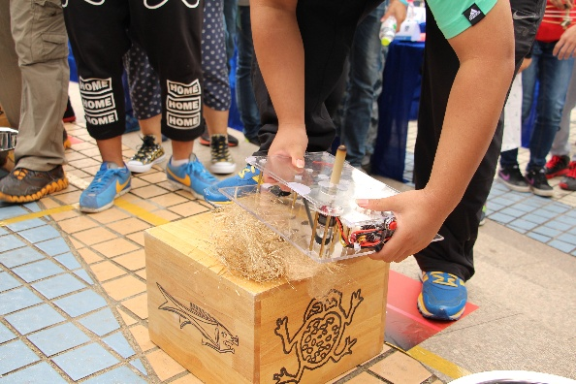 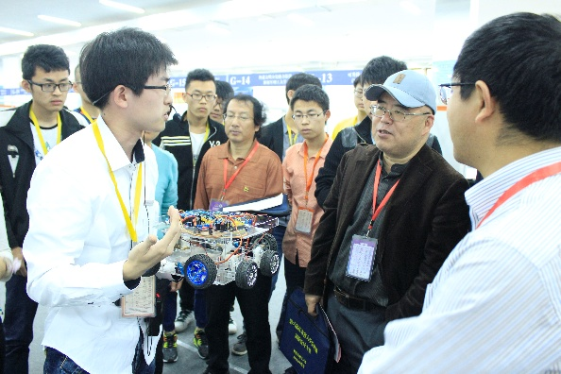

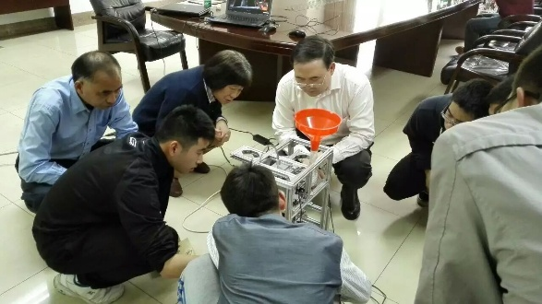 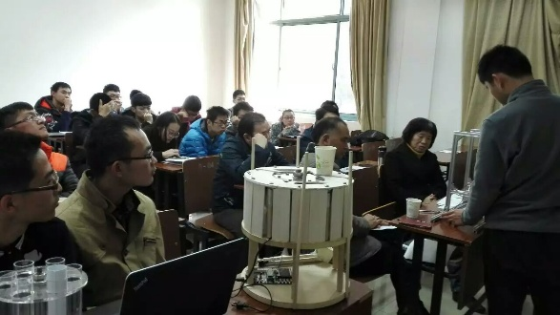

图3 科创答辩、展示现场

3.6 人才培养模式改革

改革教学模式，注重知识学习和能力培养相结合。近年来，机电学院在学校“以育人为本，促进人才辈出”的办学理念指导下，提出了“案例牵引、项目驱动、以战为训、以赛带练”的创新实践教学模式，使学生在实际问题中寻找解决方案，在实战训练中提升创新能力，充分调动了学生学习的主动性和实践的自觉性。学院同时建立了“校内实践中心+校外实训基地+企业合作课程”的三级实践教学体系，先后与中航工业洪都集团、昌河飞机工业有限责任公司、创美工艺（常熟）有限公司、南汽集团等大型知名企业建立了校外基地，并已连续多年邀请美国、德国、日本等知名高校教授及国际顶级企业专家来校讲座、授课。

2015年新增2篇学生获得省级优秀毕设论文：《高频感应钎焊热管砂轮试验研究》，最终获2015年省优秀论文一等奖；《钛合金液相法表面强化的试验研究》，最终获2015省优秀论文三等奖。一个省级优秀毕设团队（红外制导《软脆红外光学晶体固结磨料抛光研究》）。

3.7 校企合作

校企合作主要采取5种模式：

(1) 课程合作。聘请6位外教完成了6门暑期课程（英文授课），让学生能够学到国外最新的知识，了解最新的发展技术。

(2) 校外实践基地。与中航工业洪都集团、昌河飞机工业有限责任公司、创美工艺（常熟）有限公司、南汽集团等大型知名企业建立了校外实践基地，支持学生在暑期进入企业进行实践，完成毕业设计等。通过校外实践基地的建立，拉近了学生与企业的距离，能够更好地培养满足企业需求的毕业生。

(3) 校企合作日常化。2015年9月，与空军相关部门一起，从飞行器制造工程专业的国防生中选拨了20名同学；面向工业设计、艺术设计、机械工程等专业的研究生、本科生招生，建立设计工作坊；建立了以上海飞机制造有限公司、北汽（镇江）汽车有限公司、南京华格电汽塑业有限公司、苏州爱普电器有限公司等为典型代表的南航工业设计专业工程实践教育基地。

(4) 推进“卓越计划”，将校企合作深入化。学院“机械工程”专业国家级“卓越工程培养计划”获批。在下一步，将以此为基础，进一步加强在本专业学生培养方面的校企合作。学院建立“卓越班”，组织学生每年暑假进入合作企业进行专业实习。学院还召开“人才培养用人单位专题研讨会”，来自企业代表参与其中，促成校企共同制定培养方案，共同建设课程体系和教学内容，共同实施培养过程，共同评价培养质量，增强校企合作的深度和广度，为培养更多具有专业创新能力和未来职业发展能力的英才助力。学生通过申报企业课题，得到企业导师和学院专业教师的双重指导，并有机会进入企业课题团队进行深入的研发实践。

(5) 将学校传统科创竞赛与企业进行对接。与校外企业之间达成的产学研合作，在教师与企业设计人员共同的指导下，参加企业实际设计项目实务，参与实际设计运作各个环节。设计实践项目，根据项目的进程发展，有部分实践内容会在校外实施，以达到与学校教育与社会的零距离接轨。工业设计专业积极发挥产学研合作，发挥校外实践单位的能动性，与校外实践单位共同组织了多年度多批次的设计竞赛活动。如“海航杯”电器设计大赛、“舜天杯”工具设计大赛等。

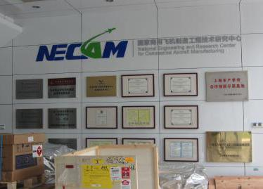 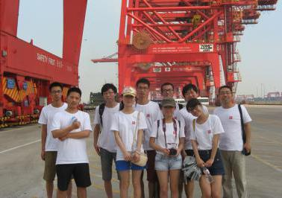

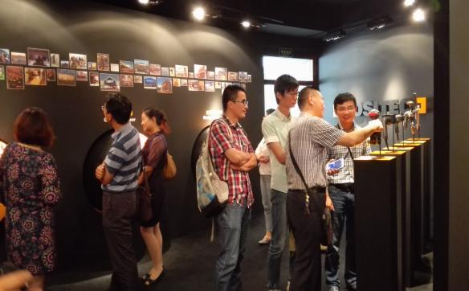 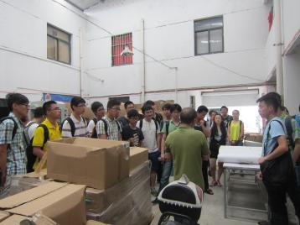

图4 企业参观实习、企业合作情况

3.8 教育国际化

(1) 走出去。我院积极鼓励本科生参加国际交流活动，与世界200强大学中的10多所大学进行了学生联合培养和学分互换，建立了联合实验室，真正实现国际化人才交流。机械工程专业基于本专业的国际影响，世界500强企业（韩国LG集团）特资助本专业成立了LG班，LG班学生已完成两届招生。赴海外高水平大学交流的学生比例达到７%。

(2) 引进来。除了鼓励学生走出校门，去其他国家交流外，也引进国际人士在校内开设讲座和国际课程，机械工程专业来华留学生比例超过10%。2015年是工业设计专业成立15周年，以此为契机我院邀请多位国内外知名的设计领域专家学者进行全英文授课的暑期国际课程或者是开办讲座及工作坊，介绍设计领域国际上最新的研究状况，拓宽了国际化视野；聘请企业的总经理、总工、资深设计师和结构设计师为学生开展讲座；邀请兄弟高校、研究所的资深专家教授为这学生开设计讲座。

|  |  |  |  |  |
| --- | --- | --- | --- | --- |
| **姓名** | **单位** | **职称/职务** | **课程或讲座内容** | **时间** |
| 周君瑞 | 台湾成功大学 | 副教授 | 暑期课程“感性商品学” | 2014.8 |
| Jean-Francois | 法国南特理工 | 教授 | Kansei Enginering and Sensory Analysis for Product Design | 2014.5 |
| 庞浩杰 | 南京洛可可文化发展有限公司 | 总经理 | 创新思维的力量 | 2015.5.12 |
| 巩淼森 | 江南大学设计学院 | 副教授/副院长 | 设计驱动创新——关于食品、交通、福利、健康等领域的实验性探索 | 2015.9.19 |
| 王珣 | 上海龙创汽车设计股份有限公司 | 董事长  总经理 | 现代工业设计主推中国汽车梦 | 2015.11.15 |
| 谭浩 | 湖南大学设计艺术学院 | 副教授/副院长 | Dseignerly problem solving:new design knowledge | 2015.11.29 |
| 椎塚久雄 | 日本感性工学研究所 | 教授/所长 | Theoretical and Practical Aspects on Afflective Engineering | 2015.10.9 |

表6 工业设计专业校内暑期课程、讲座

4. 教学质量保障体系

4.1 教学运行管理体系

教学管理体系由教学院长、专业负责人、专业教学指导委员会、系教学主任及教学团队、教学督导组、教学管理人员负责。

(1) 教学院长：学院本科教学各项任务总负责。

(2) 专业负责人：负责专业建设的总体规划和设计，制定和修订专业教学计划，给出课程群的具体建设单位方案并由教学指导委员会审核通过，负责专业教改、教材的规划建设规划以及具体建设过程中的质量监控，是总体规划设计主体。

(3) 4个专业教学指导委员会：对各专业教学工作的重要环节进行审议，如专业设置、培养计划审核、确定课程群建设单位、实验室建设、优秀教师奖评选、教改项目评选、教学成果奖评选、优秀教材评选等。

(4) 系教学主任及教学团队：作为课程建设的责任单位，负责完成教学计划中的课程任务，建设1~2门重要核心课程，保证系教学活动的正常进行。

(5) 教学督导组：对教学活动的整个过程进行质量监控。

(6) 教学管理人员：教学秘书、教务秘书等，处理教学过程中的流程事务，保证教学活动的正常进行。

4.2 日常监测及运行情况

目前，学院日常教学活动情况良好，全年无教学事故。学院在学校制定的各种教学管理制度的基础上，补充制定了部分管理制度，以加强教学质量监控，保证各项规章制度和改革措施均能得到严格的执行和落实，主要规章制度包括：

(1) 教学指导小组工作职责

(2) 调课管理办法

(3) 本科教学评估办法

(4) 班主任工作制度

(5) 本科生监考管理办法

(6) 试卷归档办法

(7) 免试研究生推免办法

(8) 毕业设计管理规定办法

(9) 大学生科技创新基金管理办法

4.3 教师教学发展

机电学院十分重视教师教学发展工作，从思想意识、青年教师管理机制、教学方法和技巧以及对外交流等多方面对青年教师进行培养。配合学校教师教学发展中心建设，我院设立机电学院教师教学发展分中心，针对青年教师开设讲座及交流活动。2015年上学期听取20余人次的课堂教学。并对青年教师进行跟踪，以期能够培养青年教师的授课能力，提高教学质量。尤其对不同于工科课程的工业设计类的课程给予了较高的关注，提出对该类课程应建立相应的评价指标。在督导组专家的指导下，学院对9名近两年新进的年轻教师进行教学培训，对5位这学期开课的新教师进行两人次的听课，并请两位教学经验丰富的优秀老师做示范教学，多次组织新教师与优秀教师、督导专家进行座谈交流，督导组专家对这些老师上课提出了很好的建议，收到了良好的效果，受到新教师的欢迎。

2015年下学期，学院组织了学院领导、督导组、系主任、相关教师、教学管理人员、辅导员等进行了课堂听课，听、查课125课次，对教学效果进行评价，对上学期评估一般的老师安排了两人次的听课，对这些老师上课提出了很好的建议，督导组专家还个别找到评估一般的老师谈话，提出改进意见。正常开展了督导组和同行专家的对参加综合评估老师的听课，对教师教授效果的反馈，也有针对性地组织学生进行了座谈，听取对各课程的意见及建议。

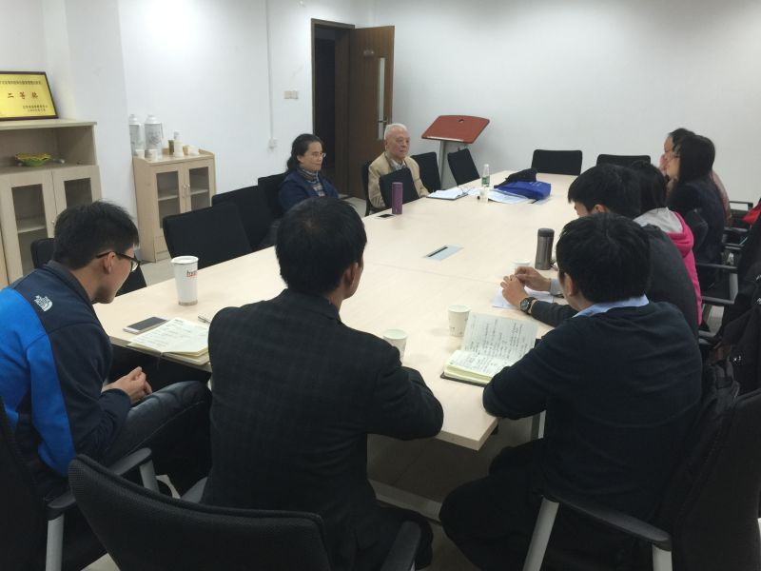 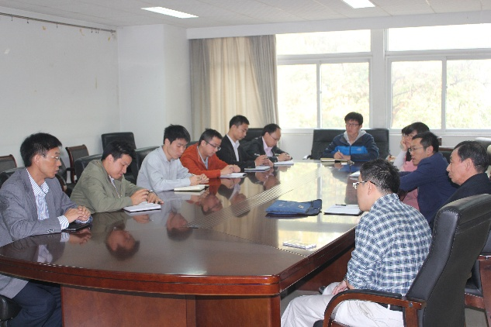

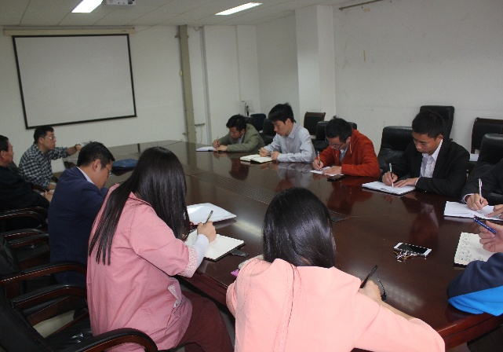 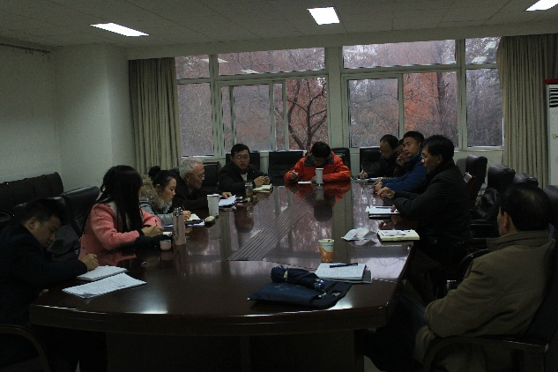

图5 青年教师交流活动

5. 学生培养情况

5.1 学生满意度

毕业生离校就业后，通过了解毕业4-5年校友的亲身体会能够对本科教学的培养方案和教学管理工作进行评判，以便更好改进。近年来，学院邀请部分毕业时间4-5年的毕业生返校座谈。参加座谈会的毕业生人数控制在每届毕业生的10%左右。毕业生工作行业种类大致包括：政府、事业单位、科研院所、国企、私企、在读博士研究生等。同时，每年学院都组织部分应届毕业生在离校前进行座谈。应届毕业生经过大学四年的学习，对所学课程印象较为深刻，因此可以就教学计划、课程设置、教学方法、教学组织、教学过程等环节提出很多针对性很强的问题。

从学生座谈会交流可以得出如下基本结论：

(1) 五年以上的就业与大型企业的毕业生更看重基础理论知识的学习，认为基础非常重要，这是后续发展的基础；而五年以上就业于小型企业的毕业生更看重毕业时必须深度掌握实践知识，更看重毕业时所具有的能力；

(2) 对专业课程设置基本满意，认为专业课的开设先后顺序比较合理，覆盖全面；

(3) 要主动适应机械设计及制造、航空宇航工程设计、工业设计领域飞速发展的新需求，更新课程内容；

(4) 进一步加强学生工程实践能力培养，围绕实际工程项目开展课程教学和实习实践，培养学生分析问题、解决问题的能力；

(5) 注重学生综合能力培养，如机器人设计制作、团队合作等，加强学生综合素质培养；

(6) 注重学生写作表达能力培养，提升学生语言沟通表达能力和写作能力，有意识地提升学生的写作素养。

反馈结果：学生普遍认为学院的教学计划较为合理，课程设置合适，大部分教师能够理论结合实际，但也存在个别学期的课程任务重的情况；在课程方面，建议增强学生与教师的互动，增加学生自主学习的能力，减少全程填鸭式教学；强化课程设计的指导和考核，使得每个学生都能自主独立完成课设任务。

5.2 毕业率与学位率

5.2.1 本科生升学率情况

表7 2015年本科专业升学率对比

|  |  |  |  |
| --- | --- | --- | --- |
| **专业** | **毕业生总人数** | **升学人数** | **比例** |
| 机械工程及自动化 | 304 | 136 | 44.7% |
| 工业设计 | 47 | 26 | 55.3% |
| 飞行器制造工程 | 147 | 52 | 35.4% |
| 工研班 | 16 | 14 | 87.5% |
| 总计 | 514 | 228 | 44.4% |

表8 2011-2015年本科生升学率对比

|  |  |  |  |
| --- | --- | --- | --- |
| **年份** | **毕业生总人数** | **升学人数** | **比例** |
| 2011 | 425 | 179 | 42.1% |
| 2012 | 471 | 174 | 36.9% |
| 2013 | 487 | 197 | 40.5% |
| 2014 | 486 | 214 | 44.0% |
| 2015 | 514 | 228 | 44.4% |

5.2.2 本科生各专业国防科技工业就业率

表9 2015年各本科专业国防科技工业就业人数对比

|  |  |  |  |
| --- | --- | --- | --- |
| **专业** | **毕业生总人数** | **国防科技工业就业人数** | **国防科技工业就业在总人数中比例** |
| 机械工程及自动化 | 304 | 54 | 17.8% |
| 工业设计 | 47 | 3 | 6.4% |
| 飞行器制造工程 | 147 | 41 | 27.9% |
| 工研班 | 16 | 0 | 0 |
| 总计 | 514 | 98 | 19.1% |

5.2.3 历年一次就业率对比

表10 2011-2015年本科生一次就业率对比

|  |  |  |  |
| --- | --- | --- | --- |
| **年份** | **毕业生总人数** | **一次就业人数** | **一次就业率** |
| 2011 | 425 | 407 | 95% |
| 2012 | 471 | 467 | 99% |
| 2013 | 487 | 450 | 92% |
| 2014 | 486 | 474 | 97.5% |
| 2015 | 514 | 492 | 95.7% |

表11 2011-2015年研究生一次就业率对比

|  |  |  |  |
| --- | --- | --- | --- |
| **年份** | **毕业生总人数** | **就业人数** | **一次就业率** |
| 2011 | 266 | 264 | 99.5% |
| 2012 | 313 | 313 | 100% |
| 2013 | 326 | 318 | 98% |
| 2014 | 295 | 291 | 98.6% |
| 2015 | 296 | 295 | 99.66% |

5.3 就业情况

学院培养的毕业生专业知识和综合素质过硬，深受社会各界用人单位的欢迎，就业率和就业层次高。我院2015届本科毕业生514人，分布在3个专业，一次就业率95.7%，年终就业率99.2%，其中读研171人、出国57人，升学率44.4%；国防单位就业的同学98人，在协议签约的同学中占到了46.7%；不分17人。学院已与阿特拉斯科普柯（南京）建筑矿山设备有限公司、[百得（苏州）科技有限公司](http://www.baidu.com/link?url=AlQkpBnGYe9woDA1EFMGfp_f6nxS4P1aKL40CNQ_zObfiULaQLu4SReBRXQBojCIt3vGu4ajRblOqxk5Q3ST2q)、江苏天奇物流系统工程股份有限公司、天佑电器（苏州）有限公司卡特彼勒（中国）投资有限公司、江苏牧羊集团等单位建立了密切而长期的联系。

5.4 毕业生质量社会评价

多年来，学院坚持通过暑期走访，在用人单位召开座谈会、不定期调研等形式与社会各界保持密切联系，及时获得反馈信息。今年内，学院组织了“暑期实习实践双选会暨校企合作洽谈会”，邀请了艾欧史密斯（中国）热水器有限公司、[百得（苏州）科技有限公司](http://www.baidu.com/link?url=AlQkpBnGYe9woDA1EFMGfp_f6nxS4P1aKL40CNQ_zObfiULaQLu4SReBRXQBojCIt3vGu4ajRblOqxk5Q3ST2q)、海克斯康测量技术（青岛）有限公司、蒂森克虏伯发动机零部件中国有限公司、通用电气（苏州）等13家知名企业参会， 共同探讨校企合作、实践育人新制度，听取用人单位对本专业毕业生能力的评价意见。调研结果显示学院毕业生能力与素质受到了用人单位额普遍认可，这些单位普遍反映我院学生“诚实守信、理论扎实、动手实践能力好、踏实肯干和团队合作好”。

5.5 竞赛获奖情况

培养学生的创新能力是人才培养的重要环节，学院在这方面也进行了新的探索。积极为学生提供条件，组织多项课外竞赛。

2015年学生科创竞赛获奖等统计如下：

(1) 参加2015年全国大学生机械产品数字化设计大赛，获二等奖2项，三等奖2项；

(2) 参加全国青少年科技创新大赛，获三等奖一项；

(3) 参加全国大学生数据挖掘竞赛，获全国第四名；

(4) 组织学生参加2015年编程之美挑战赛，进入全国决赛；

(5) 组织学生参加第十四届“挑战杯”全国大学生课外学术科技作品竞赛；

(6) 组织大学生参加2015年全国大学生电子设计竞赛（8月份比赛）；

(7) 组织2015年大学生创新创业项目申报，共19项，其中申报国家级创新项目5项，省级创新项目3项，多项校级创新项目；

(8) 组织完成“2014年度大学生创新训练项目和2013年度延期结题的大学生创新训练项目”的结题验收工作；

(9) 组织完成“2015年度大学生自由探索项目”的申报工作，申报14项，立项6项；

(10) 组织完成2015年大学生创新训练计划项目中期检查工作，6项良好，4项通过；

(11) 组织完成2014年度创新实践工程自由探索计划第二批项目结题验收工作，一项延期；

(12) 组织完成2016年度大学生创新训练计划项目的申报，申报16项；

(13) 进一步完善我院大学生竞赛级别认定，完成2016年度大学生竞赛活动级别认定新申请一项；

(14) 开展2016年度大学生竞赛经费预算申报工作。

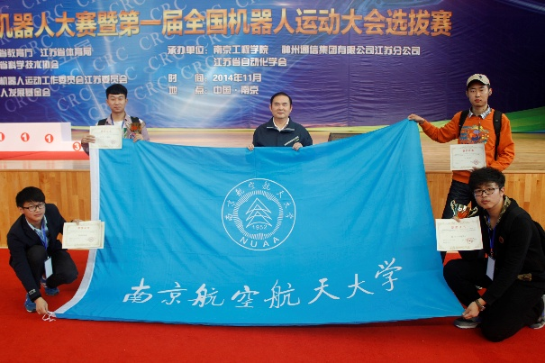 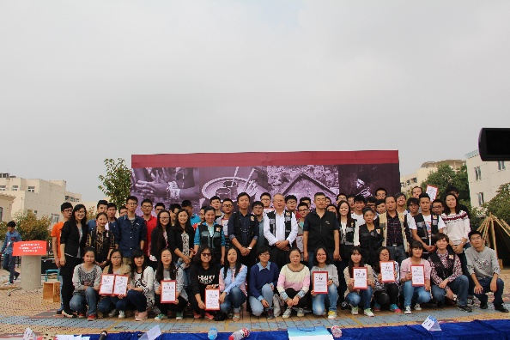

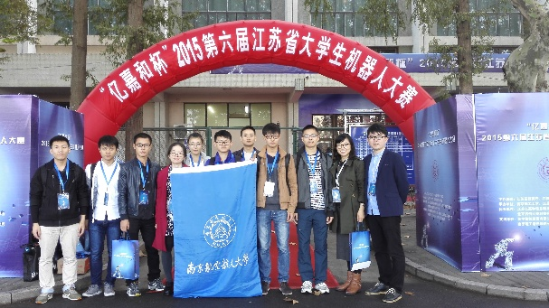 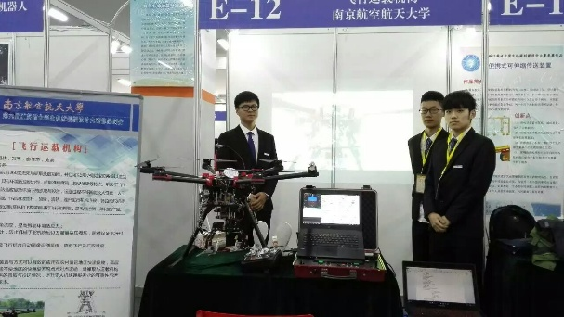

图6 学生竞赛获奖

6. 特色发展

(1) 瞄准复杂工程问题，梳理各专业的培养目标、毕业要求和课程体系

根据2015版工程教育专业认证毕业要求的变化，通过充分调研，梳理学院各类专业的培养目标、毕业要求和课程体系。特别是毕业要求描述、毕业要求指标点分解和课程的支撑。在此基础上，通过毕业要求达成度分析来检查教学情况。

机械工程专业在人才培养过程中，不仅在专业教育方面使学生掌握机械工程专业知识，培养机械大类的技术与管理通才，而且依托学校航空、航天、民航背景，培养引领中国航空制造业的机械工程人才。2015年，“面向航空先进制造技术的机械工程专业培养体系改革与实践”获得江苏省教学成果奖特等奖也充分说明了本专业的这一特色获得了高度认可。

(2) 以学生系统能力培养为核心，推动各专业课程改革

为了培养各专业的实践能力培养，提高学生的工程意识、工程素质和工程实践能力，建立了“四大模块、三个层次、两类训练和一项活动”的实验教学体系：构建了“设计、制造、测控和信息化”四大实验模块；打破按课程设置实验的传统体系，开展基础性、综合设计性和研究创新性三个层次的实验，实现知识应用的递进式教育与创新意识的培养；开展工程素质和研究素质两类训练，全面提升学生的工程实践能力与学术研究素养；开展课外科技制作与创新活动为学生自主开展面向问题的创新应用提供开放式平台。

(3) 加强与国防院所联系，体现人才培养的学校特色

以“航空为本，航空报国”的办学传统薪传不息，加强与国防院所联系，通过国防企业面对面、企业实习、企业师资授课等环节，以彰显特色、培育优势为目标，建构一流的学科专业体系；以实践教育、文化熏陶为途径，弘扬报国奉献、开拓进取的创新创业精神；以航空报国、志在超越为使命，培养航空航天民航领域杰出人才。

7. 问题与对策

在2015年专业培养方案修订中，专业课学时有所压缩。本年度将组织相关教学课程负责人一起探讨如何解决专业课学时被压减的问题。同时2016年度将进一步加强大学生竞赛组织工作。师资队伍亟待充实加强，引进高水平人才较难，年轻教师进修再学习途径少，影响学校教学水平整体提升。接轨企业开放教学，缺乏持续的教学经费支撑。

针对以上问题，2016年将进一步加强以下几项工作：

(1) 着力培养或引进在全国或国际上有较大影响力的机械工程专业领域的名师、教学带头人或教育管理专家。教学团队成员在机械工程领域全国性或国际教学组织、团体或专业刊物担任重要职务，成员影响力明显增加。

(2) 加强数字化课程资源建设，特别是MOOC等在线课程的建设：建立若干核心课程的数字化资源，实现校内开放，校外共享。

(3) 打造高水平航空制造实习实践基地，重点加强与航空制造企业建立的校外实践基地建设，以航空发动机制造、飞机制造为主体打造国家级的航空制造实习实践基地。

(4) 以大学生挑战杯、未来中航工业杯国际无人飞行器创新大奖赛、飞向未来太空探索创新竞赛、国际空中机器人大赛、机器人大赛、机械创新设计大赛为主要主题，引导学生主持省级和国家级的创新创业项目，提升学生的创新创业能力。

(5) 打造国际化师资：通过内部和外部培训、引聘外籍教师等多种手段，提高本专业老师的国际化水准。

(6) 推进系列化国际课程建设：建立与国际对接的课程体系，积极使用国际通用教材

(7) 积极准备机械工程专业认证的各项工作，力争高标准通过认证。

(8) 国家级实验教学示范中心的进一步建设；

(9) “机械工程”专业卓越工程师计划的实施；

(10) 各类质量工程项目的培育，具体包括：精品课程的培育、国家级“人才培养模式创新实验区”的培育、双语教学课程的培育；

(11) 在建设资金到位前提下，继续建设“机械工程（船舶与海洋）专业”教研室，开设相应实验，切实落实实践教学环节，保证学生的培养质量；

(12) 持续优化飞行器制造工程、航空维修工程与技术、飞行器制造工程（卓越计划）三个专业或专业方向的课程体系，开展5门新增课程的建设工作，调整3门专业课程；

(13) 加强高水平的教材建设工作，争取在国家级、省部级各类规划教材中获得1项以上立项；

(14) 从飞机制造、维修等国家大型或重点企业和研究所中聘请6名左右学术造诣高、专业知识深厚的行业导师；

(15) 建成飞机钣金成形技术、飞机装配技术、数字化设计制造技术、航空维修技术四个教学团队；

(16) 推进4门研究型课程的实施工作，探索新的教学模式、考核方式、学习效果评价方式等方面的改革；

(17) 充分利用校内和校外资源，改善实践教学条件，重点开展钣金成形技术、航空维修技术等实验条件的建设；

(18) 结合学校卓越工程师政策的推进，落实飞行器制造工程（卓越计划）各项培养计划，完善国防卓越工程师培养模式。